Visionen im Regenwassermanagement
Fachseminar für Architekten und Planer
Vermehrt auftretende Starkregenereignisse mit überlasteten Kanalisationen bis hin zu Hochwasser-katastrophen: all dies sind die Folgen der umfangreichen Flächenversiegelung. Die Lösung dieser Probleme liegt in der Dachbegrünung, Versickerung und Regenwassernutzung, mit dem Ziel die Städte durch die Kühlleistung vitaler Pflanzen sowie durch Schutz vor Überschwemmungen klimaresilient zu machen. Dabei gilt es einige technische, vegetationstechnische und regulative Herausforderungen zu meistern. Diese Thematik wird im Rahmen des Fachseminars präsentiert und diskutiert.
Unter dem Titel „Resiliente und lebendige Städte durch neuen Umgang mit Regenwasser“ stellen Referenten des renommierten Planungsbüros Ramboll Studio Dreiseitl aus Überlingen anhand von internationalen Praxisbeispielen Lösungsansätze zur Problematik des Klimawandels vor. Resilienz ist dabei das Stichwort, das nicht nur als Herausforderung, sondern auch als Chance für die urbane Natur und den nachhaltigen Ressourcenschutz gesehen wird.
Die weiteren Fachvorträge behandeln Themen wie z. B. „Umgang mit Regenwasser nach den neuen technischen Regeln“, „Dachbegrünung“, „Entwässerung“ und „Versickerungsfähige Pflasterbeläge“ und basieren auf aktuellen Normen und Richtlinien. Namhafte und erfahrene Firmen wie Mall, Optigrün, Birco, Kronimus oder Lintel stellen Praxisbeispiele und den aktuellen Stand der Technik ihrer Gewerke vor und informieren über Planungsgrundlagen, Details, Kostenrichtwerte und Produktneuheiten.
Das Fachseminar Regenwasser bietet umfassende Informationen, Kontakte und Erfahrungsaustausch. In den begleitenden Fachausstellungen präsentieren fachkompetente Ansprechpartner aktuelle Produkte und stehen für Beratungsgespräche zur Verfügung.
Die Teilnahme ist kostenlos und wird je nach Bundesland als Fortbildungsmaßnahme (Architektenkammer, DENA und Ingenieurskammer) anerkannt!
Das Seminarprogramm, Termine, Veranstaltungsorte und Anmeldung unter: www.fachseminar-regenwasser.de
Quelle: Optigrün international AG, Beleg erbeten

Pressekontakt:
Sonja Alex
Weitere Informationen und Bildmaterial finden Sie im Optigrün Pressebereich unter:
www.optigruen.de/aktuelles/
download-presse
Marketingleiterin, Optigrün international AG
Tel. +49 7576 772 152
s.alex@optigruen.de
Bilder und Bildunterschriften
FS-Regenwa_Termine_und_Orte.jpg
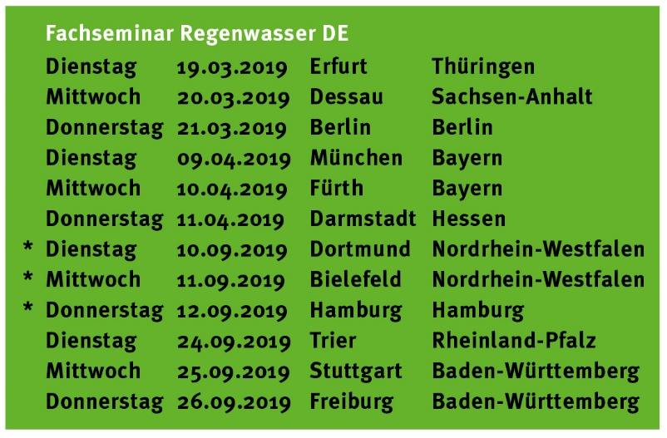

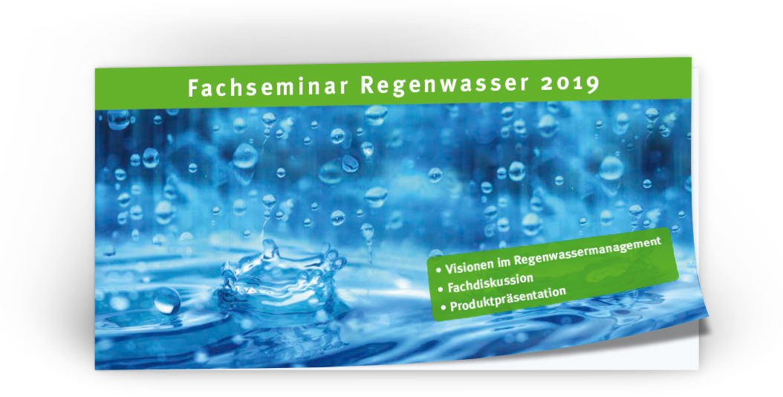
FS-Regenwa_Bild_Flyer.jpg

Flyer anfordern oder herunterladen: www.fachseminar-regenwasser.de

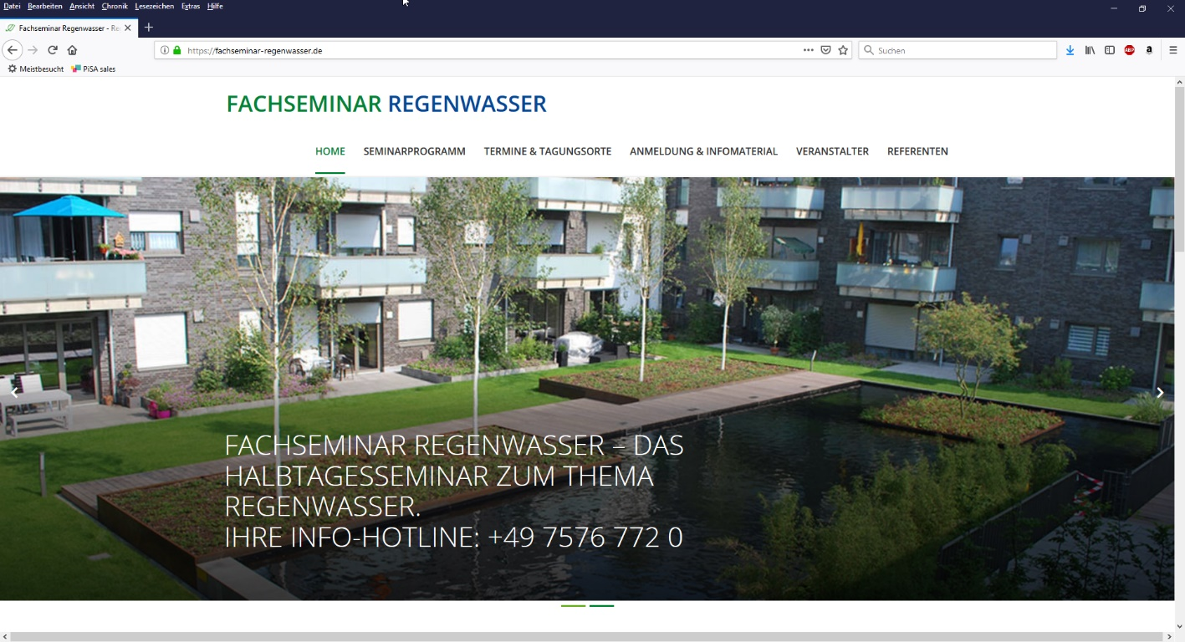
FS-Regenwa_Bild_Webseite.png
Online informieren und anmelden auf www.fachseminar-regenwasser.de

Bildquelle: Optigrün international AG

